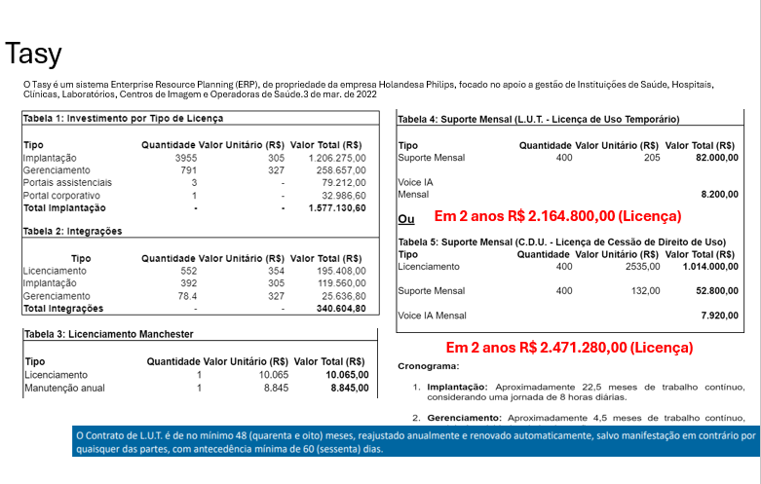

Tasy

O Tasy é um sistema Enterprise Resource Planning (ERP), de propriedade da empresa Holandesa Philips, focado no apoio a gestão de Instituições de Saúde, Hospitais, Clínicas, Laboratórios, Centros de Imagem e Operadoras de Saúde.3 de mar. de 2022

Tabela 4: Suporte Mensal (L.U.T. - Licença de Uso Temporário)

**Tabela 1: Investimento por Tipo de Licença**

**Tipo**

Quantidade Valor Unitário (R$) Valor Total (R$)

Implantação

Gerenciamento

Portals assistencials

3955 791 3

305

1.206.275,00

Tipo Suporte Mensal

Quantidade Valor Unitário (R$) Valor Total (R$) 400 205 82.000,00

327

258.657,00

Portal corporativo

79.212,00 32.986,60 1.577.130,60

Voice IA Mensal

**8.200,00**

Ou

**Em 2 anos R$ 2.164.800,00 (Licença)**

**Total Implantação**

**Tabela 2: Integrações**

Тіро

Licenciamento

Implantação

Gerenciamento

Total Integrações

**Tabela 5: Suporte Mensal (C.D.U. - Licença de Cessão de Direito de Uso) Quantidade Valor Unitário (R$) Valor Total (R$) 2535,00 1.014.000,00**

**400**

**400**

132,00

**52.800,00**

7.920,00

Quantidade Valor Unitário (R$) Valor Total (R$)

552

354

195.408,00

Tipo Licenciamento

**392**

**305**

119.560,00

78.4

327

25.636,80 340.604,80

Suporte Mensal

Voice IA Mensal

Tabela 3: Licenciamento Manchester

**Tipo**

Licenciamento

Manutenção anual

Quantidade Valor Unitário (R$) Valor Total (R$)

10.065 8.845

**10.065,00 8.845,00**

**Em 2 anos R$ 2.471.280,00 (Licença)**

**Cronograma:**

1. Implantação: Aproximadamente 22,5 meses de trabalho continuo, considerando uma jornada de 8 horas diárias.

2. Gerenciamento: Aproximadamente 4,5 meses de trabalho continuo,

O Contrato de L.U.T. é de no mínimo 48 (quarenta e oito) meses, reajustado anualmente e renovado automaticamente, salvo manifestação em contrário por quaisquer das partes, com antecedência mínima de 60 (sessenta) dias.